DECISÃO Á IMPUGNAÇÃO DO EDITAL DO

PREGÃO ELETRÔNICO 063/2023, DE 26 DE OUTUBRO DE 2023

A ADMINISTRAÇÃO MUNICIPAL, neste ato representado por sua Pregoeira, no uso de suas atribuições legais e,

Considerando, o pedido de IMPUGNAÇÃO, realizado pela empresa, ASFALTO RAPIDO E CONSTRUTORA EIRELI, referente ao processo licitatório para Contratação de empresa especializada para fornecimento de massa asfáltica usinada à quente (CBUQ) para aplicação a frio com Laudo de laboratório, contendo CAP 50/70, Teor de Betume entre 5,4 e 5,6%, visando atender
as necessidades do Munícipio de Santo Antonio do Sudoeste-Pr, em que a mesma apresenta a seguinte razão de impugnação:

I - Na descrição do objeto e em vários momentos no edital o Município solicita apresentação de laudos do produto inclusive no Termo de Referência.
Fundamenta:

Inicialmente, é importante destacar que todas as cláusulas e requisitos mencionados no documento de convocação foram elaborados e instruídos de acordo com as normas atuais e conforme compreendidos deste respeitável Tribunal de Contas do Estado do Paraná.
Diante do que foi exposto pela empresa impugnante e após uma minuciosa análise dos fatos, verificou-se que não é necessária a apresentação de Laudo de Laboratório, sendo excluída a exigência de ensaios/laudos, e com RETIFICAÇÃO do edital.
Conclui:

- Pelo conhecimento da IMPUGNAÇÃO apresentada para, no mérito, JULGÁ-LA PROCEDENTE, nos termos da legislação pertinente.

Santo Antonio do Sudoeste – Paraná, 24 de outubro de 2023.

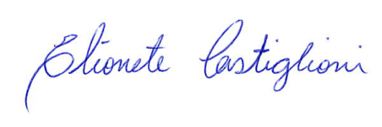
ELIONETE KUELEN DA SILVA CASTIGLIONI
Pregoeira

